

Администрация
муниципального образования городское поселение город Боровск

РАСПОРЯЖЕНИЕ

От 03.02.2025 №30

«Об ограничении движения во время проведения общегородского культурного мероприятия «Масленица» на территории муниципального образования городское поселение город Боровск 01 марта 2025 года»

В целях обеспечения безопасности общегородского культурного мероприятия «Масленица» на территории муниципального образования городское поселение город Боровск 02 марта 2025 года, в соответствии с Федеральным законом «Об общих принципах организации местного самоуправления в Российской Федерации» от 06.10.2003 № 131-ФЗ, Уставом муниципального образования городское поселение город Боровск,

- 02 марта 2025 года с 07-00 час. до 17:00 час. запретить парковку по улице Ленина от пересечения с пл. Ленина до пересечения с ул. Мира.
- 02 марта 2025 года с 07-00 час. до 17:00 час. перекрыть движение автотранспорта по улице Ленина от пересечения с пл. Ленина до пересечения с ул. Мира, согласно Приложению №1 к настоящему Распоряжению.
- 02 марта 2025 года с 07-00 час. до 17:00 час. разрешить проезд на переулок Текстильный с ул. Володарского автобусам и транспортным средствам, задействованным в мероприятии, согласно Приложению №1 к настоящему Распоряжению.
- 02 марта 2025 года с 07-00 час. до 17:00 час. разрешить въезд на ул. Ленина транспортным средствам, задействованным в праздничном мероприятии.
- Заместителя главы администрации – начальника отдела муниципального хозяйства назначить ответственным за обеспечение выполнения указанных ограничений и за взаимодействие с сотрудниками ОМВД по Боровскому району.
- Рекомендовать ОМВД России по Боровскому району во время проведения праздничных мероприятий обеспечить охрану общественного порядка, безопасность граждан.
- Настоящее распоряжение вступает в силу с момента подписания и подлежит официальному опубликованию в газете «Боровские Известия» и на официальном сайте администрации муниципального образования городское поселение город Боровск в информационно-телекоммуникационной сети «Интернет» https://borovsk-borovskij-r40.gosweb.gosuslugi.ru/

Заместитель Главы администрации муниципального
образования городское поселение город Боровск Н.В. Осеев

Приложение №1 к Постановлению
Администрации МО ГП город Боровск
от «____» ____________ 20__г. №_

Схема перекрытия дорожного движения на территории города Боровска
на период проведения общегородского культурного мероприятия «Масленица»
02 марта 2025 года
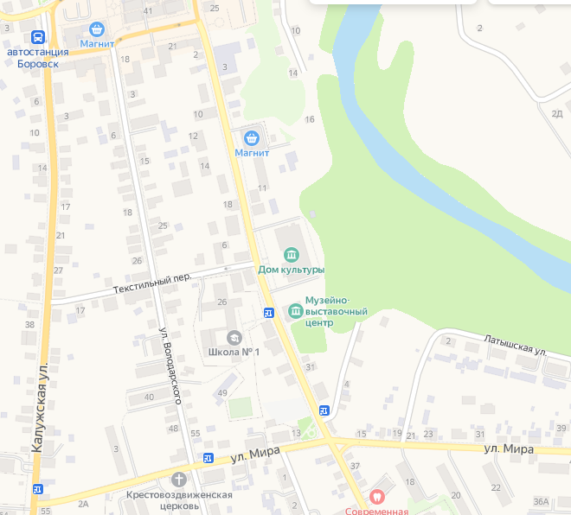


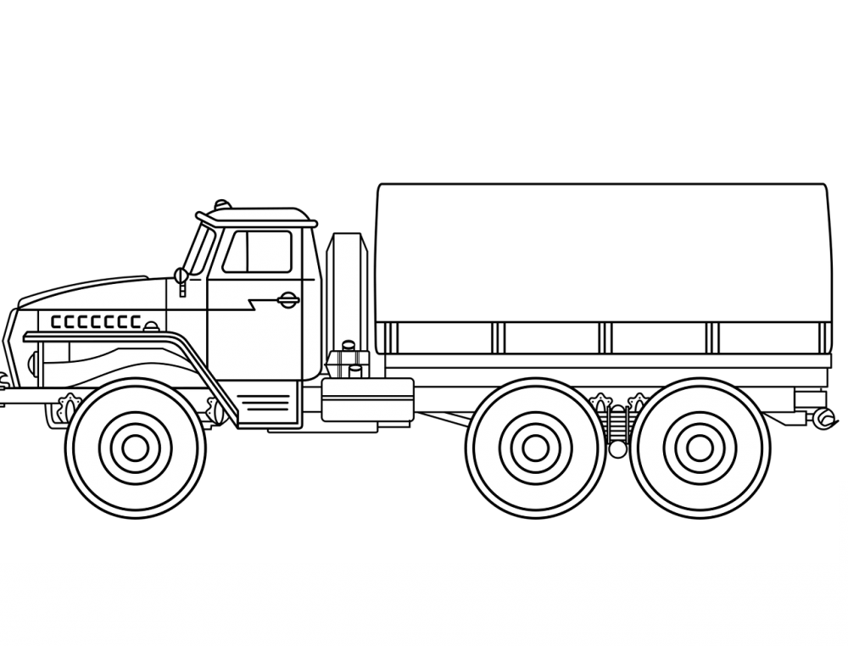
07.00-17.00

07.00-17.00

07.00-17.00

Условные обозначения:
 | Место установки фанбарьеров с 08.00 до 17.00
 | Место установки временного знака «Проезд запрещен»
 | Место размещения грузовой машины «Урал -4320»
07.00-17.00 | Период действия временных ограничений дорожного движения по ул.Ленина

